Alternatives aux obligations dans un portefeuille suisse (VZ AP5, 2008–2026)
Table of Contents

Alternatives aux obligations dans un portefeuille suisse

Stratégies de diversification pour un portefeuille en CHF — mandat VZ AP5 · mensuel, net de frais · février 2008 – juin 2026
Version principale de la thèse empirique. Elle reprend la structure claire du premier document de travail (analyse candidat par candidat, tableau de comparaison, matrice de stress, réallocation proposée), mais tous les chiffres qualitatifs d'origine sont remplacés par les résultats réels calculés sur données Bloomberg 2008–2026 (analysis/results_manifest.json, analysis/*.csv). On dit « obligations » plutôt que « poche obligataire ».

Résumé exécutif
Un portefeuille équilibré en CHF (VZ Anlageprofil 5) détient 42 % en obligations (16,8 % suisses + 25,2 % mondiales) — le plus gros bloc du portefeuille. En régime de taux bas ou négatifs, ces obligations rapportent peu, et lorsque les taux montent (2022), elles perdent. La thèse se demande : peut-on remplacer une partie des obligations par d'autres actifs investissables, et à quel prix en risque ?
Six alternatives investissables, avec un historique complet depuis 2008, sont évaluées : or, matières premières, infrastructures, managed futures (CTA), obligations à haut rendement (HY), dette émergente (EM). Chacune est d'abord testée seule, puis en mélange, puis via une allocation optimisée.

Conclusions clés
- Seule l'or, prise isolément, améliore le rendement ajusté au risque par rapport à l'AP5 (Sharpe 0,60 contre 0,48), et sans aggraver la pire perte.
- Les matières premières et les managed futures ont perdu de l'argent sur 2008–2026 : ils dégradent tout portefeuille qui les contient.
- Un mélange équipondéré des six alternatives fait moins bien que garder les obligations (Sharpe 0,46), justement parce qu'il inclut ces deux perdants.
- Un mélange trié (HY 35 / EM 30 / or 20 / infra 15), qui écarte les perdants, remonte à Sharpe 0,52 — mais c'est un résultat a posteriori, à valider hors échantillon.
- Même un optimiseur libre de tout enlever garde la plupart des obligations et n'ajoute qu'un peu d'or.

Recommandation
Ne pas remplacer les obligations en totalité. Le remplacement augmente le rendement mais aussi la volatilité et surtout les pertes extrêmes, sans amélioration fiable du rendement ajusté au risque. Le seul ajout historiquement utile est un peu d'or, à côté des obligations, pas à leur place — et il s'agit d'un pari concentré sur un échantillon favorable, à stresser avant tout usage réel. Le remplacement doit se comprendre comme un choix de budget de risque, non comme la découverte d'un actif meilleur que les obligations.

I. Structure du portefeuille
Le mandat AP5 (profil 5 de VZ) est réparti ainsi : 25 % actions suisses, 25 % actions mondiales, 16,8 % obligations suisses, 25,2 % obligations mondiales (couvertes CHF), 5 % immobilier, 3 % liquidités. Les obligations à traiter représentent 42 % du total — le plus gros bloc, et la partie la plus touchée par les régimes de taux bas suisses. Le cœur actions / immobilier / liquidités (58 %) reste inchangé ; seul le bloc de 42 % obligations est remplacé.

II. Les régimes de taux depuis 2008
Plutôt qu'un seuil « taux bas » arbitraire, on découpe la période en quatre régimes de la BNS, ce qui permet de lire directement le comportement des obligations dans chaque environnement :
Régime | Période | Taux directeur BNS | Contexte
R1 | 2008–2014 | +2,75 % → −0,25 % | taux bas positifs, baisse post-crise
R2 | 2015–2022 | −0,75 % | taux négatifs (NIRP)
R3 | 2022–2024 | −0,25 % → +1,75 % | hausses rapides
R4 | 2024–2026 | +1,50 % → 0,00 % | assouplissement
Comportement des obligations par régime (rendement annualisé) : fortes en R1 (+4 %/an), quasi nulles en R2, et en R3 les obligations mondiales larges perdent −2,9 %/an tandis que les suisses restent positives (+1,6 %). Les obligations ne « paient » que dans certains régimes — c'est le cœur du problème.

III. Les fonctions des obligations
Avant de chercher des remplaçants, il faut fixer ce que les obligations font dans ce portefeuille. Tout remplacement doit en préserver le plus possible :
- F1 — Refuge / diversification. Monter quand les actions chutent (fuite vers la qualité).
- F2 — Revenu / portage. Verser un coupon régulier.
- F3 — Amortisseur de volatilité. Faible volatilité qui stabilise le portefeuille.
- F4 — Liquidité. Se vendre vite et sans décote.
- (Duration — sensibilité aux taux, qui sous-tend F1 et F3.)
Aucune alternative ne reproduit les cinq à la fois : c'est la tension que l'analyse mesure. On classe les candidats de plus liquide (meilleur) à moins liquide (pire).

IV. Les candidats au remplacement
Pour chaque candidat : (i) ce que c'est, (ii) rendement réel 2008–2026, (iii) ajustement variance-covariance (corrélations aux actions et aux obligations), (iv) ressemblances avec les obligations, (v) différences et risques, (vi) meilleur usage. Sharpe = excès sur le cash CHF ; « seul à 100 % » = Sharpe du portefeuille si l'on remplace toutes les obligations par ce seul actif.

#1 — Or (ETF adossés à l'or physique, part CHF) · liquidité ★★★★★
- Ce que c'est : or physique alloué via ETF suisses (ZKB, UBS, Swisscanto). La Suisse est le hub mondial du raffinage — accès CHF naturel, marché très profond.
- Rendement 2008–2026 : +6,1 %/an, volatilité 16,4 %, pire perte −38 %. Seul à 100 % : Sharpe 0,60 (le meilleur des candidats).
- Variance-covariance : corrélation aux actions −0,02 (diversificateur quasi parfait), aux obligations +0,24.
- Ressemblances : refuge de crise puissant (2008, 2020) ; bénéficie des taux réels bas, comme les obligations ; aucun risque de crédit (préserve F1).
- Différences : aucun revenu / portage (échoue F2) ; volatilité proche des actions (affaiblit F3) ; pas de duration ; prix spéculatif à court terme.
- Meilleur usage : 3–6 % comme couverture de régime, à côté des obligations — pas un substitut structurel.

#2 — Obligations à haut rendement (HY, couvert CHF) · liquidité ★★★★★
- Ce que c'est : obligations d'entreprises sous-investment-grade (proxy HYG couvert CHF).
- Rendement 2008–2026 : +3,9 %/an, volatilité 10,3 %, pire perte −29 %. Seul à 100 % : Sharpe 0,48 (≈ AP5).
- Variance-covariance : corrélation aux actions +0,56 (élevée), aux obligations +0,49.
- Ressemblances : vrai revenu / portage (préserve F2) ; structure juridiquement obligataire.
- Différences : se comporte en partie comme des actions (corr 0,56) — mauvais F1 ; pire perte plus profonde que les obligations d'État.
- Meilleur usage : pilier du panier trié (le portage), poids important.

#3 — Dette émergente (EM, couvert CHF) · liquidité ★★★★
- Ce que c'est : obligations souveraines/corporate de pays émergents (proxy EMB couvert CHF).
- Rendement 2008–2026 : +3,3 %/an, volatilité 11,5 %, pire perte −28 %. Seul à 100 % : Sharpe 0,47.
- Variance-covariance : corrélation aux obligations +0,65 — le plus « obligataire » des candidats ; aux actions +0,39.
- Ressemblances : revenu / portage ; profil de duration proche des obligations (le meilleur substitut structurel).
- Différences : risque pays et devise ; pire perte plus profonde ; moins de refuge en crise.
- Meilleur usage : pilier du panier trié (portage + proximité obligataire).

#4 — Infrastructures cotées (global core, couvert CHF) · liquidité ★★★★
- Ce que c'est : actions d'infrastructures (péages, énergie, utilities ; proxy IGF).
- Rendement 2008–2026 : +4,0 %/an, volatilité 14,8 %, pire perte −45 %. Seul à 100 % : Sharpe 0,41.
- Variance-covariance : corrélation aux actions +0,72 — se comporte comme des actions ; aux obligations +0,27.
- Ressemblances : revenu réel, exposition inflation.
- Différences : très corrélé aux actions (mauvais F1) ; pire perte profonde (−45 %).
- Meilleur usage : petit poids pour l'exposition « actifs réels / inflation », pas comme diversificateur.

#5 — Managed futures / trend-following (CTA liquides) · liquidité ★★★★
- Ce que c'est : fonds systématiques suivant les tendances sur tous marchés (proxy RYMFX).
- Rendement 2008–2026 : −0,8 %/an (a perdu de l'argent), volatilité 13,8 %, pire perte −47 %. Seul à 100 % : Sharpe 0,32.
- Variance-covariance : corrélation aux actions +0,25, aux obligations −0,18 (décorrélé).
- Ressemblances : décorrélation ; potentiel de gain en crise prolongée (a aidé en 2022).
- Différences : rendement négatif sur la période ; aucun revenu ; longues périodes de sous-performance.
- Meilleur usage : écarté du panier — perd de l'argent en moyenne malgré la décorrélation.

#6 — Matières premières (large, non couvert) · liquidité ★★★★
- Ce que c'est : panier diversifié de matières premières (proxy DBC).
- Rendement 2008–2026 : −1,6 %/an (a perdu de l'argent), volatilité 18,9 %, pire perte −76 %. Seul à 100 % : Sharpe 0,24 (le pire).
- Variance-covariance : corrélation aux actions +0,39, aux obligations −0,25.
- Ressemblances : couverture d'inflation ; faible corrélation aux obligations.
- Différences : rendement négatif, volatilité extrême, pire perte catastrophique (−76 %) ; aucun revenu.
- Meilleur usage : écarté du panier — le plus mauvais candidat sur la période.

Candidats considérés puis écartés
- Obligations convertibles : hybride actions ; la corrélation aux actions monte en marché haussier et en krach — échoue le test de diversification exactement quand on en a besoin ; historique propre seulement depuis 2009. Rehausseur de rendement, pas substitut obligataire.
- Tranches CLO AAA : intéressantes en théorie (senior, taux variable), mais aucune série Bloomberg fiable dans nos données, et le coût de couverture USD→CHF ronge le rendement. Non retenues faute de données propres.
- ILS / obligations catastrophe : pas d'historique public total-return propre, semi-liquides. Écartées (critère investissable / liquide non satisfait).
- Private credit / dette privée : illiquide, VNI lissée (volatilité artificiellement basse), blocage 4–7 ans. Écartée.

V. Tableau de comparaison principal (2008–2026, par actif)
Sharpe = excès sur cash CHF. Les quatre premières lignes sont les obligations à remplacer.
Actif (proxy) | CAGR | Vol | Sharpe | Pire perte | Corr. actions | Corr. oblig.
Obligations suisses (large) | 1,8 % | 3,6 % | 0,50 | −16 % | — | —
Obligations suisses (1–5 a) | 1,1 % | 1,7 % | 0,66 | −7 % | — | —
Obligations monde (large) | 1,1 % | 3,5 % | 0,30 | −18 % | — | —
Obligations monde (1–5 a) | 0,6 % | 1,8 % | 0,31 | −9 % | — | —
Or | 6,1 % | 16,4 % | 0,44 | −38 % | −0,02 | +0,24
Haut rendement (HY) | 3,9 % | 10,3 % | 0,41 | −29 % | +0,56 | +0,49
Dette émergente (EM) | 3,3 % | 11,5 % | 0,33 | −28 % | +0,39 | +0,65
Infrastructures | 4,0 % | 14,8 % | 0,34 | −45 % | +0,72 | +0,27
Managed futures | −0,8 % | 13,8 % | 0,01 | −47 % | +0,25 | −0,18
Matières premières | −1,6 % | 18,9 % | 0,00 | −76 % | +0,39 | −0,25
Rappel : actions monde | 8,6 % | 18,7 % | 0,53 | −42 % | 1,00 | —
Ce que le tableau dit déjà : l'or est le seul vrai diversificateur (corr ≈ 0 aux actions) ; la dette émergente est le plus obligataire (corr 0,65 aux obligations) ; HY et infrastructures sont trop proches des actions ; matières premières et managed futures ont perdu de l'argent.

VI. Matrice de stress par crise (rendement total, net de frais)
Fenêtre de crise | AP5 (0 %) | Remplacement 100 % (mélange égal) | Lecture
Krach COVID 2020 (janv.–avr.) | −6,1 % | −10,3 % | obligations protègent → remplacer nuit
Choc de taux 2022 (déc.21–oct.22) | −11,7 % | −6,1 % | obligations et actions chutent → remplacer aide
Stress bancaire 2023 (févr.–mai) | 0,0 % | −1,4 % | léger avantage aux obligations
Les deux grandes crises pointent en sens opposés : le remplacement change contre quelle crise on est protégé, il ne supprime pas le risque de crise.

VII. Réallocation proposée — portefeuille cible
On procède en trois étapes, du plus simple au plus avancé.

Étape A — remplacer les obligations par UNE alternative à la fois
En remplaçant 100 % des obligations par un seul actif (analysis/single_alt_full_replacement.csv), classé par Sharpe :
100 % des obligations → | CAGR | Sharpe | Pire perte
Or seul | 5,9 % | 0,60 | −21 %
AP5 (référence) | 3,6 % | 0,48 | −20 %
Haut rendement seul | 4,6 % | 0,48 | −31 %
Dette émergente seule | 4,4 % | 0,47 | −26 %
Infrastructures seules | 4,6 % | 0,41 | −39 %
Managed futures seuls | 2,9 % | 0,32 | −26 %
Matières premières seules | 2,4 % | 0,24 | −39 %
Conclusion de l'Étape A : seule l'or, isolée, bat la référence sur le Sharpe. Tous les autres font aussi bien ou moins bien, et deux perdent de l'argent.

Étape B — remplacer par un MÉLANGE (et pourquoi ce mélange)
Un actif unique est fragile (tous les œufs dans le même panier, surtout l'or). On diversifie donc. L'Étape A dit exactement comment composer le mélange :
Mélange (100 % des obligations remplacé) | CAGR | Sharpe | Pire perte
Équipondéré (les 6) | 4,3 % | 0,46 | −28 %
Trié (HY 35 / EM 30 / or 20 / infra 15) | 4,9 % | 0,52 | −28 %
Le mélange équipondéré fait moins bien que garder les obligations (0,46 < 0,48) car il donne autant de poids aux matières premières et aux managed futures — les deux perdants. Le mélange trié écarte ces deux-là et pondère les actifs de portage (HY, EM) plus l'or diversificateur : Sharpe 0,52.
Justification des poids : HY et EM sont les deux actifs de portage qui reproduisent le mieux ce que font les obligations (35 % + 30 %) ; l'or est le seul à améliorer le rendement ajusté au risque seul, d'où 20 % comme diversificateur ; l'infrastructure ajoute un peu d'exposition réelle (15 %). Matières premières et managed futures sont exclus.
Réserve importante : ce mélange trié est choisi après avoir vu les résultats — il est exploratoire, pas une promesse. À valider hors échantillon.

Étape C — une allocation optimisée (avancée)
On laisse enfin un optimiseur choisir les poids des 42 % pour maximiser le Sharpe en échantillon (analysis/appendix_optimisation_*.csv) — un majorant optimiste, non implémentable tel quel.
Optimisé (en échantillon) | CAGR | Sharpe | Ce qu'il choisit
Max-Sharpe | 4,4 % | 0,56 | ≈ 30 % obligations suisses + 12 % or (garde les obligations !)
Variance / CVaR minimale | 3,3 % | 0,46 | 42 % obligations monde courtes (tout en obligations)
Leçon de l'Étape C : même libre de tout retirer, l'optimiseur garde une large part d'obligations et n'ajoute qu'un peu d'or. Il ne remplace jamais les obligations en totalité — même message que les Étapes A et B, par une méthode totalement différente.

Recommandation finale
- Ne pas remplacer les obligations en totalité. Cela aggrave la pire perte et la perte extrême sans gain de Sharpe fiable, et retire la protection de type 2020.
- Un remplacement partiel est un compromis de budget de risque (plus de rendement contre plus de risque baissier), pas une optimisation.
- L'ajout le plus utile historiquement est un peu d'or, à côté des obligations — un pari concentré, à stresser avant tout usage.
- Conserver la structure obligataire (suisses + mondiales, longues + courtes) : elles se comportent différemment selon les régimes et ne sont pas redondantes.

Ce qui reste à faire (travail de rédaction)
L'analyse empirique (données, portefeuilles, résultats, robustesse) est complète et reproductible. Restent à écrire par l'étudiante : la revue de littérature, le cadre théorique, les références, l'introduction, la discussion et la conclusion rédigées.
\newpage

Figures
Figure 1 — Rendement total cumulé en CHF, net de frais (2008–2026).
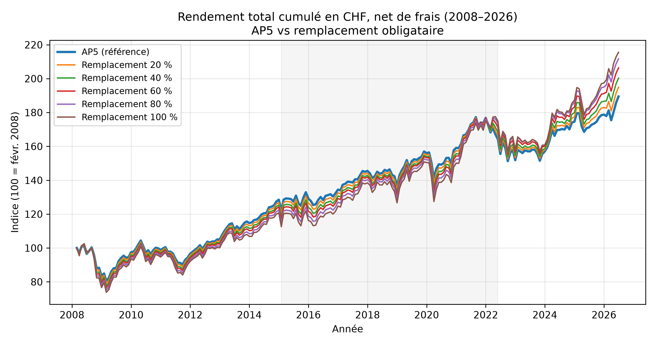
Figure 2 — Validation : AP5 reconstitué vs performance réelle VZ.
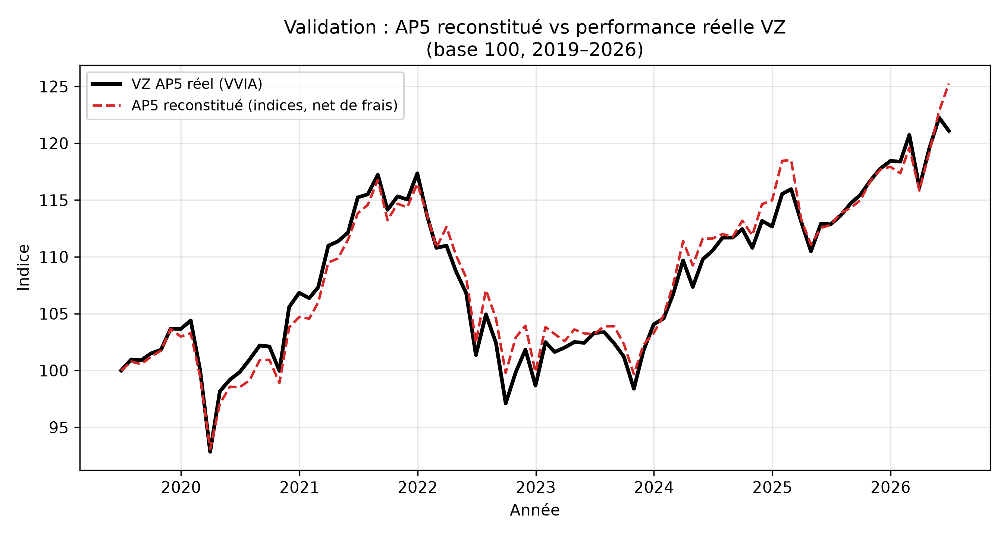
Figure 3 — Rendement annualisé par régime de taux (BNS).
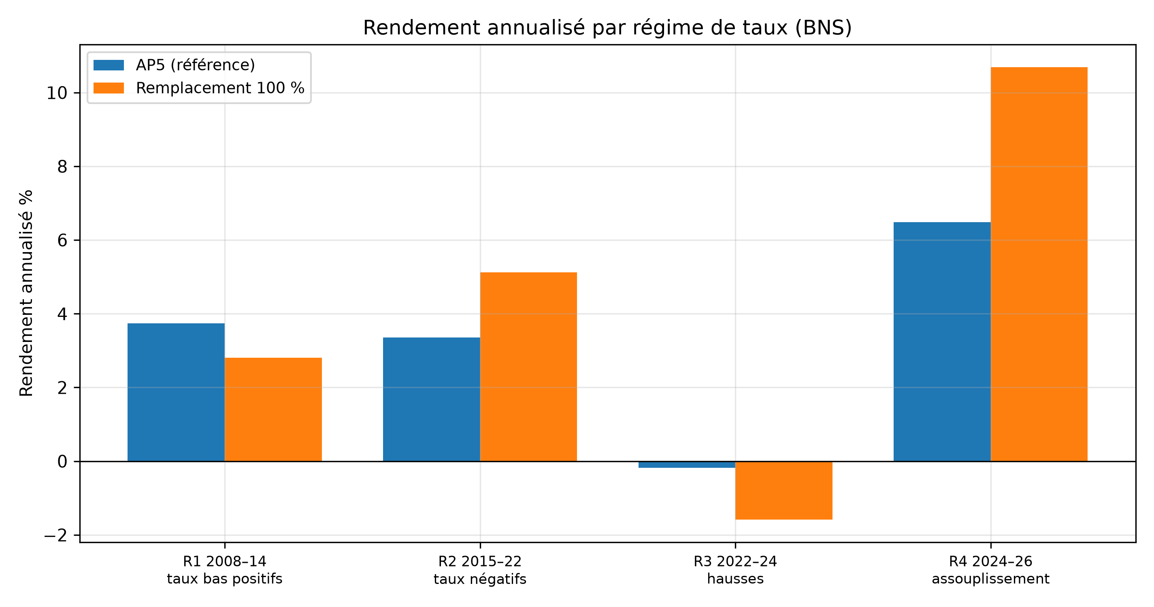
Figure 4 — Comportement de la poche obligataire par régime.
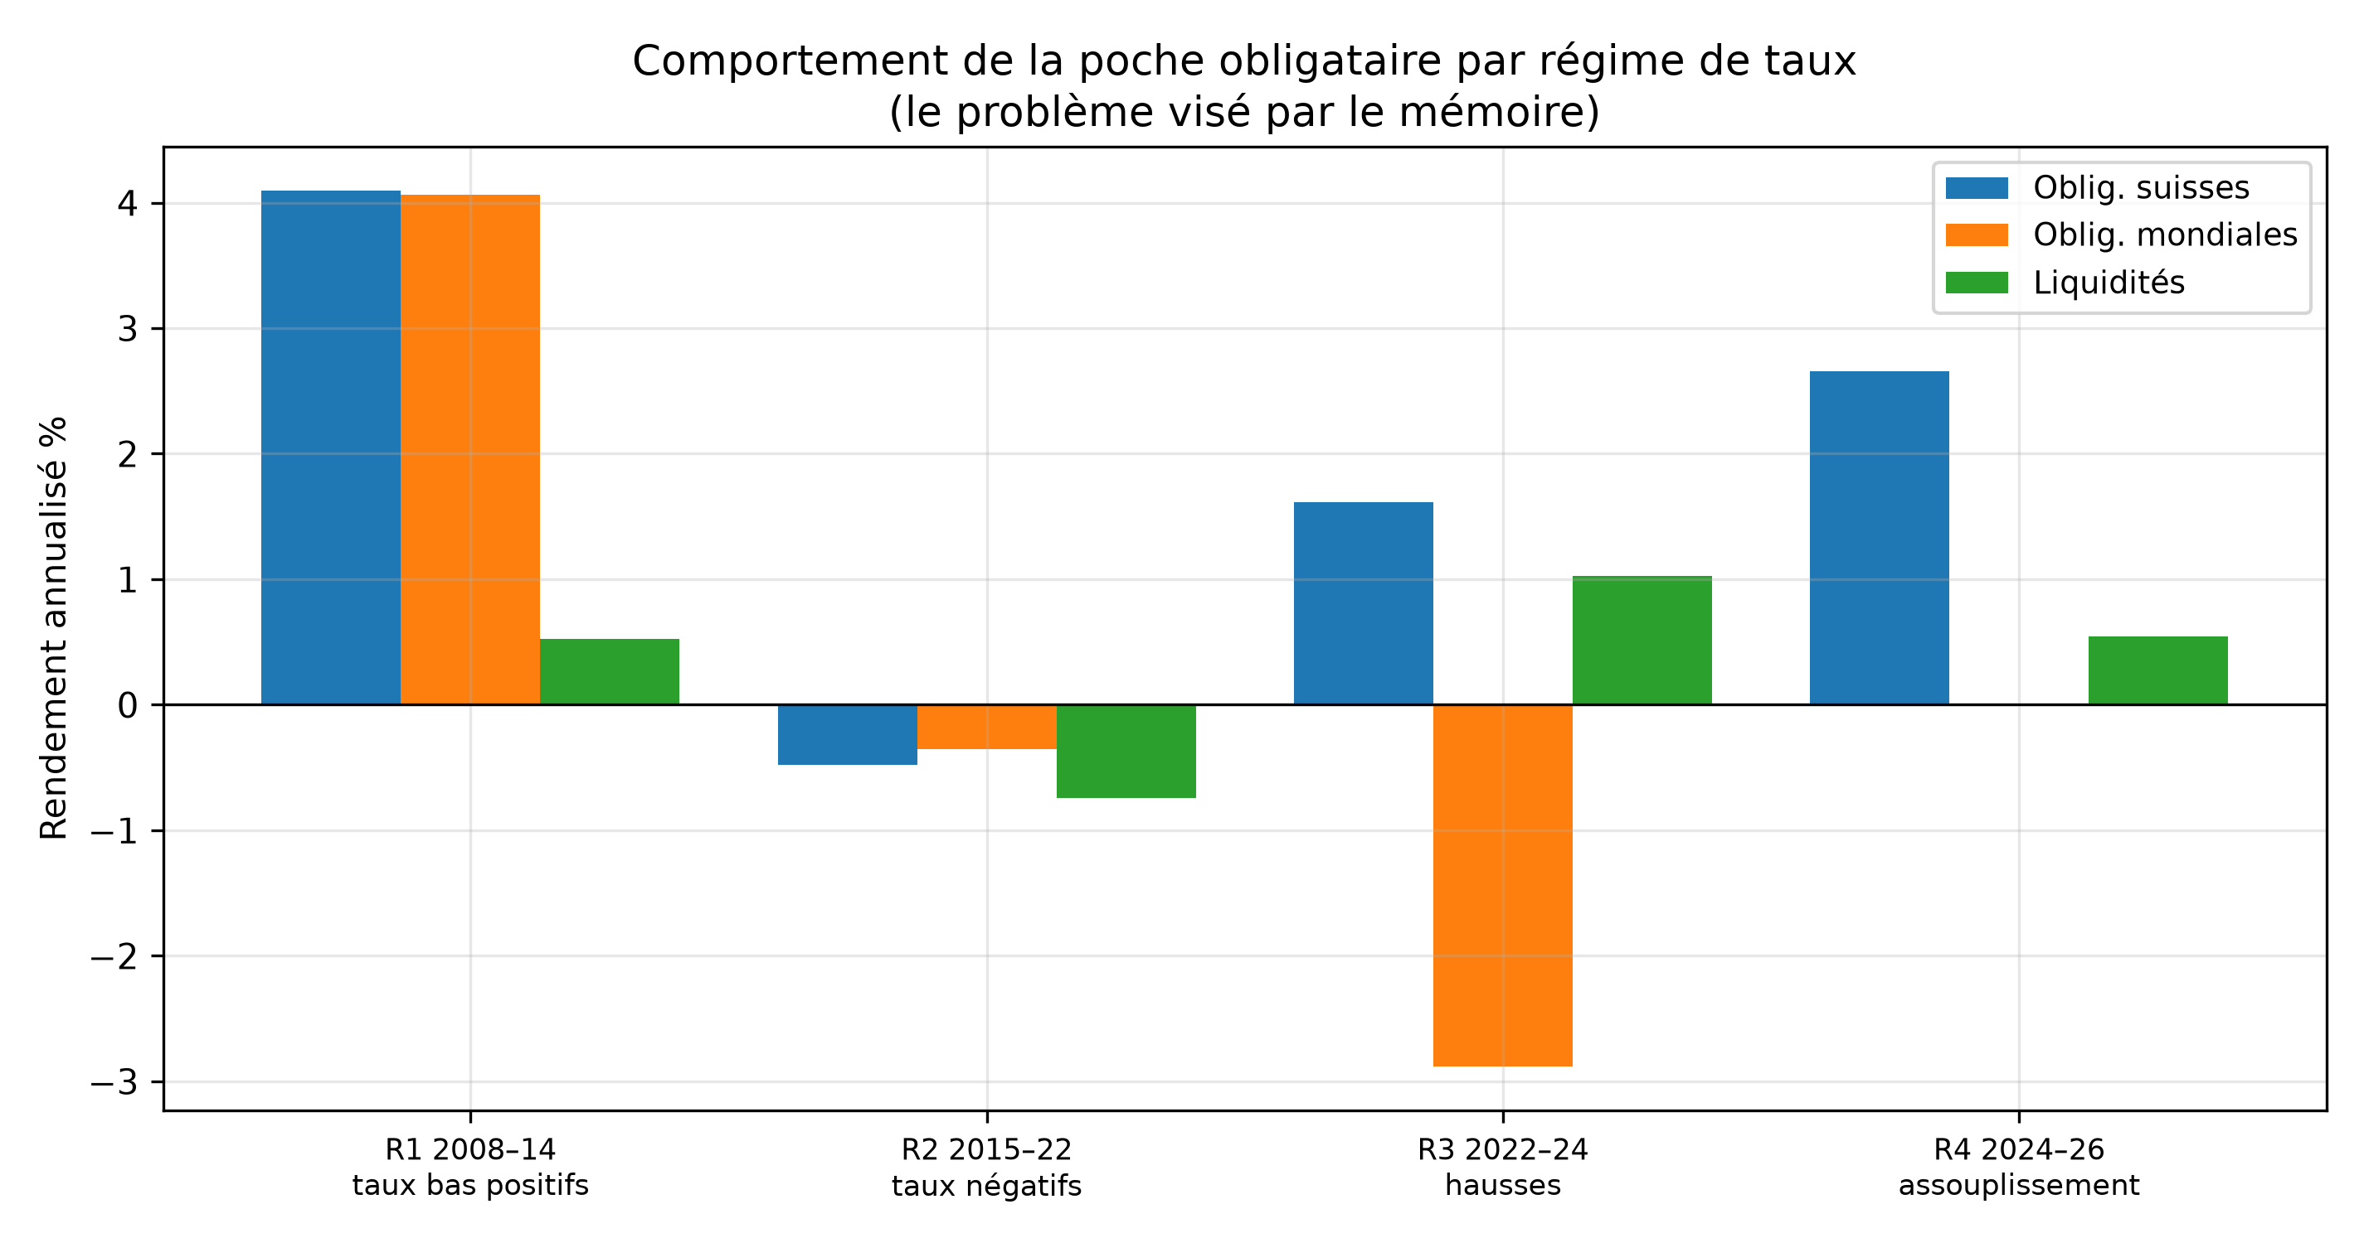
Figure 5 — Panier curated vs naïf (100 % remplacé).
